Дневник детской литературы
Ш.Перро Сказка "Мальчик-с-пальчик".
Эта сказка для старшего дошкольного возраста. Мальчик-с-пальчик поражает своей отвагой, умом, сообразительностью. Он находит выход из различных сложных ситуаций. Для старших братьев он - опора. Хоть он и мал ростом, но вся семья прислушивается к нему, дорожит им.
Сказка «Подарки феи»

Главная мысль сказки «Подарки феи» заключается в том, что каждому воздается по его заслугам. Младшая дочь была доброй и приветливой, и фея подарила ей способность превращать слова в цветы и драгоценности. А старшая дочь, обладавшая скверным характером, была наказана феей. Слова старшей дочери превращались в жаб и змей. Сказка Ш. Перро учит быть добрым и приветливым, быть по-настоящему вежливым с окружающими людьми. В сказке «Подарки феи» фея, поступила справедливо, одарив ценным даром младшую дочь вдовы, и наказав за грубость и заносчивость старшую дочь.
Пословицы подходят к сказке «Подарки феи»?
От вежливых слов язык не отсохнет.
Чем зазнаешься, тем и сломаешься.
Что заслужишь, то и получишь

Братья Гримм Сказка «Заяц и ёж»
А сказки этой поученье такое: во-первых, никто, каким бы знатным он себя ни почитал, не должен себе позволять глумиться над простым человеком - хотя бы даже и над ежом. Во-вторых, дается совет такой: если надумает кто жениться, то пускай тот берет себе жену из того же круга, что и сам, и пусть будет она на него самого похожа. Вот, скажем, если ты еж, то и бери себе в жены ежиху, и так дальше.
Эта сказка братьев Вильгельма и Якоба Гримм повествует о том, как ёж с ежихой хитростью победили в бегах своего быстроногого соперника — зайца. Сказка высмеивает чванство и учит относиться к людям уважительно и чутко.

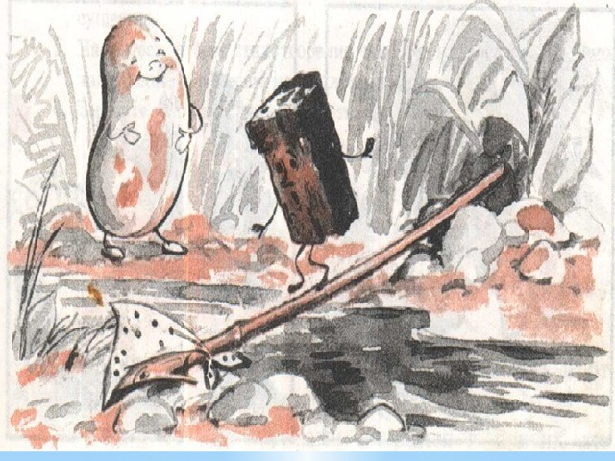
Сказка "Соломинка, уголь и боб"
Сказка Братьев Гримм "Соломинка, уголь и боб" - относится к разряду историй, объясняющих те или иные природные явления. Сказка "Соломинка, уголь и боб" дает объяснение, почему у боба по бокам имеется темная полоска.
В этой сказке содружество трех персонажей, характеристики которых явно не благоприятствуют долгим и прочным взаимоотношениям. Соломинка сравнима с человеком, которого легко ранить, сломать морально, обидеть. Уголек - может быть представителем персоны со взрывным характером, вспыхивающим по пустякам и не умеющим сдерживать свои эмоции. А боб крепок и упруг физически, но способен на неуместные хихиканья и шуточки. Такие люди, собравшись вместе с целью опасного предприятия или путешествия, заведомо уничтожили бы друг друга, если не физически, так морально. Именно таков финал сказки "Соломинка, уголь и боб": соломинка сгорела от горячности угля, уголь упал в реку и утонул, а боб лопнул от глупых хихиканий. Только счастливый случай спас боба от неминуемой гибели: на берегу ручья, возле которого разворачивались события сказки, оказался умелый портной, который зашил темной ниткой, лопнувший бок боба. В сказке мудрый совет. Можно иметь приятельские отношения со всеми окружающими, но пускаться в совместные путешествия или трудные предприятия нужно с теми, кого хорошо знаешь, и кто не разрушит тебя как личность. Когда говорят: "Я бы с ним в разведку не пошёл!" - подразумевают именно ненадёжность человека в экстремальных ситуациях.

Г.Х.Андерсен Сказка «Гадкий утёнок»
Главный смысл сказки «Гадкий утенок» состоит в том, что нельзя угадать, каким будет ребенок, когда вырастет. Возможно, сейчас ребенок непригляден и некрасив, неумел и неловок, но, повзрослев, он будет совсем другим. Всё приходит вовремя к тому, кто умеет ждать. Сказка учит нас не торопить события, делать выводы вовремя. Если ребенок с детства будет видеть любовь и доброе к нему отношение, он сможет вырасти и стать прекрасным и душой, и телом.
В сказке утенок, которого трудности не сломили его, он оказался твёрд духом.
Какие пословицы подходят к сказке «Гадкий утенок»?
Сколько утке не бодрись, а лебедем не быть.
Всякий считает своих гусей лебедями.
Наперед не узнаешь, где найдешь, где потеряешь

Сказка «Дикие лебеди»
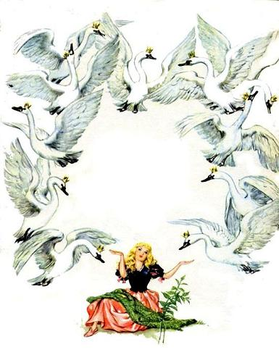
Главный смысл сказки «Дикие лебеди» состоит в том, что в трудных ситуациях нельзя опускать руки, надо обязательно пытаться исправить положение дел.
Главная героиня сказки, Элиза, которая терпеливо плела рубашки из жгучей крапивы, чтобы спасти своих братьев. Она соблюдала обет молчания даже под страхом смерти, настолько ей хотелось, чтобы братья ее снова стали людьми. И Элиза победила силы зла. Колдовство отступило, лебеди снова стали принцами.
Сказка Андерсена «Дикие лебеди» учит терпению, упорству и трудолюбию.
Какие пословицы подходят к сказке «Дикие лебеди»?
Терпение и труд все перетрут.
Давши слово, крепись.
Слово – серебро, а молчание – золото.

Сказка Принцесса на горошине»
Главный смысл сказки состоит в том, что, если человек хочет что-то узнать, он обязательно придумает, как это сделать. Сказка учит быть сообразительным и находчивым, придумывать оригинальные решения для достижения поставленной задачи.
В сказке королева, мать принца сумела придумать способ, как распознать настоящую принцессу. По ее мнению, таковой могла быть только очень изнеженная особа. И королева оказалась права – пришедшая в их дом принцесса была настолько изнежена, что не смогла уснуть из-за маленькой горошины.
Какие пословицы подходят к сказке «Принцесса на горошине»?
Находчивость – великая сила.
Смекалка во всяком деле выручит.

Бытовые сказки
Сказка «Шёл солдат домой»
Находчивый солдат сумел выкрутиться из сложной ситуации. Его ум гибкий и изворотливый. Солдат не поддался панике и нашел выход из щекотливой ситуации. Такие люди всегда ценились в любое время.
Сказка «Умный работник»
Сказка "Умный работник" относится к тем сказкам, которые высмеивают человеческую жадность, и в частности жадность некоторых священнослужителей. Уже при ее чтении становится ясно, что быть жадным - это плохо, к жадине относятся без всякого почтения, над ним смеются и не уважают. Если жадный человек облачен какой-либо властью, быть ему героем анекдотов. И эта сказка, как и многие другие, учит нас находить нестандартные решения, неожиданные ходы, которые оказываются самым действенным способом восстановления справедливости. Также можно обратить внимание на урок для попа, и его двойников из реальной жизни - как бы ты не был жаден, знай все-таки меру, ну обманул одного брата, ну повезло со вторым, так зачем искушать судьбу и в третий раз. Если уж в чем-то везет дважды, в третий раз на эту карту уже не ставят.
Волшебные сказки
Сказка «Царевна-лягушка»
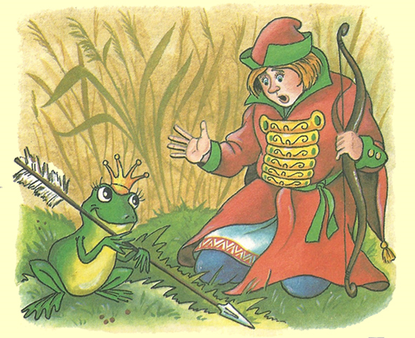
Главный смысл сказки «Царевна-лягушка» состоит в том, что за своё надо уметь постоять. Каким образом? Избавился Иван от ненавистной лягушачьей кожи раньше времени — тем самым совершил ошибку. Вынуждена была жена его к Кощею Бессмертному вернуться. Но Иван проявил твёрдость, сумел постоять за своё — и добился положительного результата — вернул Василису Премудрую. Сказка учит действовать согласованно, по взаимной договоренности, а не совершать опрометчивых поступков. Совершил ошибку — исправляй! Сказка учит проявлять участие и милосердие к окружающим. Иван-царевич не стал губить животных, и они ему добром отплатили, помогли с Кощеем справиться.
В этой сказке Баба-Яга, в отличие от других сказок с ее участием, не только не причинила никому зла, но и оказала неоценимую услугу главному герою – подсказала ему, как Кощея Бессмертного одолеть.
Какие пословицы подходят к сказке «Царевна-лягушка»?
Сумел ошибиться — сумей исправиться.
Не плюй в колодец – пригодится воды напиться.
Дорогу осилит идущий.

Сказка "Финист- ясный сокол"
Сказка рассказывает о молодой работящей девушке Марьюшке, которая в поисках своего любимого прошла темные леса и износила три пары железных башмаков. В этой сказке можно найти несколько интересных моментов, на которые стоит обратить внимание.
Первый: Зависть людская самое страшное зло, которое можно представить, и что самое страшное, зависти подвержены даже самые близкие люди. Вылечить зависть невозможно и следует по мере возможности избегать общения с такими людьми.
Второй: Если любишь по-настоящему, то никакие преграды тебя не остановят и ни какие трудности с пути не собьют. Точно также и про мечту можно сказать, если не сдаваться, а пытаться ее добиться, то и мечта сбудется.
О животных
Сказка «Крошечка-Хаврошечка»
Суть сказки – в непростых отношениях между людьми и традиционной победе Добра над Злом. Русских сказок, в которых главное действующее лицо – женщина, не так уж много. Сюжет сказки предельно прост. Сирота Крошечка Хаврошечка – слабое, страдающее существо, живёт в чудовищно злом окружении (мачеха и три её дочери, одни имена которых наводят ужас: Одноглазка, Двуглазка и Трёхглазка). Девочка с утра до вечера выполняет тяжёлую работу. Но у неё есть защитница – необыкновенная корова, которая помогает девочке, как это делала бы её родная мать, будь она жива. Перевоплотившаяся в корову мать разрешает конфликты героини волшебным способом: «Влезь ко мне в одно ушко, а в другое вылезь – всё будет сработано». По закону волшебной сказки, за чудесными событиями следует испытание. Хозяйские дочери подсматривают за Хаврошечкой, доносят матери, после чего корову убивают. Но корова остаётся защитницей и помощницей девочки. Она трансформируется в яблоню с волшебными плодами. Плоды может рвать только Крошечка-Хаврошечка, так как перед другими героями ветви поднимаются вверх. В конце сказки Хаврошечка становится женой красавца-купца, для которого срывает плод с яблони. Роль защитницы – Матери-Коровы-Яблони – успешно доиграна до конца: дочь обрела свободу, счастье и благополучие. Получается, что в трёх своих ипостасях мать непременно помогает дочери.
Сказка «По щучьему велению»
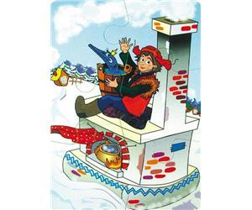
В первую очередь, сказка учит нас внимательности. Если бы Емеля не был внимательным человеком, он не заметил бы в проруби щуку. Сказка учит нас также быть ловкими и находчивыми. Емеля, заметив щуку, не растерялся и поймал ее голыми руками. Можно сказать, что он в буквальном смысле «поймал удачу за хвост» и, в результате, получил возможность творить чудеса. Следует отметить, что в этой сказке щука символизирует собой окружающую нас природу. Главный смысл сказки «По щучьему велению» состоит в том, что счастье человека зависит от него самого. Если не знаешь, чего желать, то ничего и не будет. Емеля, хоть и представленный нам как неумный простачок, на самом-то деле счастья хотел, и он его получил. А обо всём судим, как говорится, по конечному результату.
Конечно же, в реальной жизни мы не поймаем волшебную щуку, но для того, чтобы добиться успеха в жизни, необходимо хорошо представлять себе, к чему необходимо стремиться. Емеля знал, чего он хочет, и сумел правильно воспользоваться новыми возможностями, которыми его одарила щука.
Л.Н.Толстой Сказка «Три медведя»
Главная мысль сказки Толстого «Три медведя» заключается в том, что дети не должны ходить в лес без сопровождения взрослых. В лесу они могут заблудиться и стать добычей диких животных. Сказка учит не паниковать в критических ситуациях, а думать о том, чтобы сохранить силы и здоровье. Девочка из сказки, выйдя к домику, где жила семья медведей, обнаружила в нем еду и поела. А после она нашла кровать и легла спать, чтобы отдохнуть и набраться сил.

А когда вернувшиеся домой медведи обнаружили девочку, она сумела от них сбежать.
Какие пословицы подходят к сказке «Три медведя»?
Незваного гостя угостить надо.
Все надежды пропадают лишь у слабых духом.
В гостях хорошо, а дома лучше.
Истинная наход­чивость обнаруживается во время бедствия.

Сказка «Липунюшка»
Сказка показывает, что никогда не надо терять надежды и верить в лучшее. Также сказка учит, что нужно помогать старикам.
Какие пословицы подходят к сказке «Липунюшка»?
Мал, да удал.
Глупый киснет, а умный все промыслит.

Рассказ-быль «Филипок»
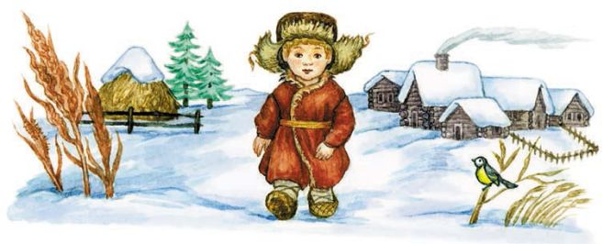
Главная мысль рассказа Толстого «Филипок» заключается в том, что мечты сбываются у тех, кто действует. Филипок не стал ждать, когда мать разрешит ему ходить в школу, а отправился туда сам.
Рассказ «Филипок» учит стремиться к знаниям, быть уверенным в себе и не бояться трудностей.
Какие пословицы подходят к рассказу Толстого «Филипок»?
Грамоте учиться — всегда пригодится.
Учением люди живут.
Люди тянутся к знаниям, как растение к солнцу.

Рассказ «Лев и собачка»
Рассказ "Лев и собачка" это история настоящей дружбы, которая оказалась сильнее смерти. Часто животные оказываются благороднее людей. Рассказ помогает поверить в то, что и в животном мире не исключена настоящая дружба и привязанность.

К.Д.Ушинский «Четыре желания»
Главная мысль этого произведения, что все времена года чудесны, и нельзя говорить, что одно время года хуже другого. Рассказ расширяет знания детей о природе и природных явлениях, обогащает словарный запас. Развивает наблюдательность, любознательность. Учит доброте.

«Слепая лошадь»
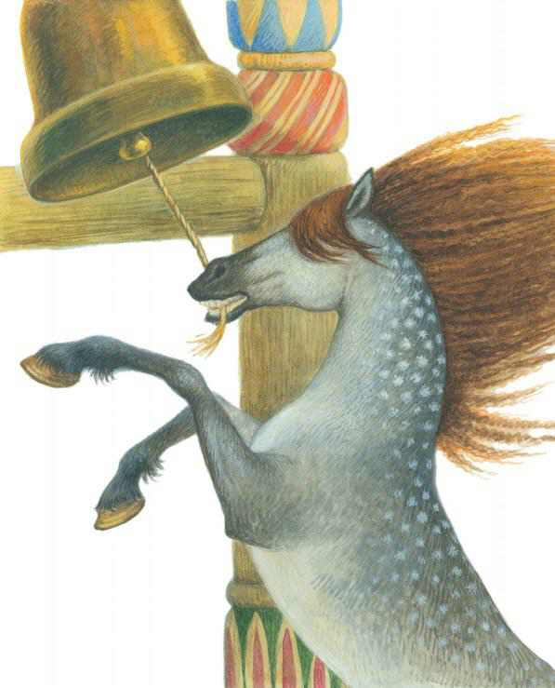
Главный смысл произведения «Слепая лошадь» в том, что очень важно уметь держать свое слово. Ведь на доверии к словам, что люди говорят друг другу, держатся взаимоотношения в обществе. Если купец Уседом не сдержал своего слова в отношении коня, то он может не сдержать его и по отношению к людям. И доверия к такому человеку уже не будет. Сказка «Слепая лошадь» также учит нас быть внимательными к домашним животным, которые всецело преданы человеку, но, зачастую, не могут сами позаботиться о себе. И поэтому, прежде чем завести себе домашнего любимца, стоит тщательно подумать, готов ли человек ухаживать за этим животным и заботиться о нем и днем и ночью.
Какие пословицы подходят к сказке «Слепая лошадь»?
Вся надёжа – верный конь.
Давши слово – держись.
Потерянное доверие не скоро вернешь.

К.И.Чуковский «Мойдодыр»
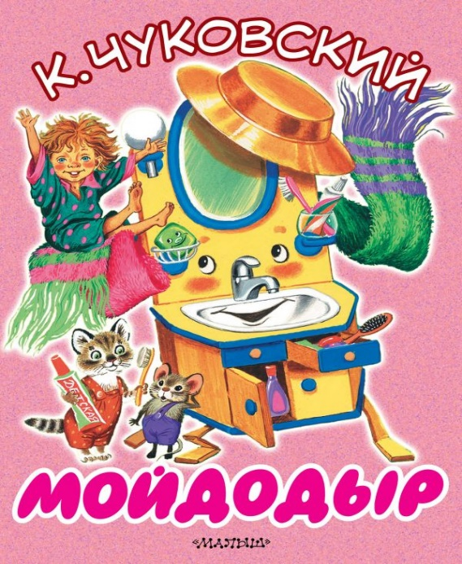
Главная мысль сказки «Мойдодыр» заключается в том, что очень важно соблюдать правила гигиены. С самых ранних лет жизни следует прививать малышам любовь к чистоте. Сказка учит соблюдать ежедневно чистоту и порядок.
В сказке крокодил, который, несмотря на дружбу с мальчиком, проявил строгость и нетерпимость к его неряшливому виду, и заставил грязнулю привести себя в порядок.
Какие пословицы подходят к сказке «Мойдодыр»?
Чист, как трубочист.
Чистота — лучшая красота.
Чистота — залог здоровья.

«Телефон»
Главная мысль сказки «Телефон» заключается в том, что следует проявлять деликатность и не беспокоить людей в неурочное время без веских на то оснований. Сказка учит соблюдать культуру общения и проявлять уважение к другим людям.

В сказке мне герой, который является терпеливым и отзывчивым человеком. Он отвечает на все телефонные звонки, не взирая на время дня и ночи, а когда его попросили о помощи – достать бегемота из болота, он сразу откликнулся на эту просьбу, хотя это очень трудное дело – доставать такое огромное животное из болотной трясины.

Какие пословицы подходят к сказке «Телефон»?
На добрый привет добрый и ответ.
Всякому терпенью мера.
Кто везёт, на том и едут.

В.В.Маяковский "История Власа - лентяя и лоботряса"
В своём стихотворении "История Власа - лентяя и лоботряса" В. Маяковский обличает такие человеческие пороки, как лень, необязательность, нежелание учиться, ротозейство (отвлечение внимания Власа от главной цели — вовремя прийти в школу), притворство и глупость.

Стихотворение «Что такое хорошо и что такое плохо»
Маяковский ведет повествование от лица папы-рассказчика, к которому пришел сын и задает вопросы. Ну, а далее, стихотворение строится по принципу "это хорошо, а это плохо".
По сути, ребенку даются представления о добре и зле. На противопоставлении хорошего и плохого мальчика папа дает понять, кто из них поступает хорошо, а кто-плохо.

С.Я.Маршак «Сказка о глупом мышонке»
"Сказка о глупом мышонке» -это на самом деле очень интересное и поучительные произведение. Глупый маленький мышонок в этом детском произведении -это настоящий капризный ребёнок, он вобрал в себя все качества непослушных детишек. И эта сказка ведь особенно полезна для её чтения детям, так как она является очень поучительной и на наглядном примере показывает ребятишкам, что в итоге будет, если слишком много капризничать и не слушаться своих родителей. А конец этой сказки, казалось бы, трагичный, но на самом деле это не совсем так, и в конечном итоге все хорошо, что все хорошо кончается, так как у этой грустной сказки есть продолжение.

«Багаж»
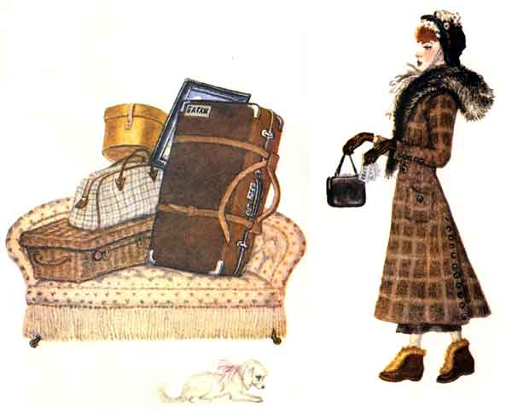
Одна дама, которая очень любила путешествовать вместе со своей маленькой собачкой, сдала свою любимицу в багаж. О приключениях дамы и маленькой собачки. И всё же не стоит сдавать своих питомцев в багаж, а лучше оставить рядом с собой во время пути, чтобы ухаживать за ними.

